OHJEET POISSAOLOHAKEMUKSEN TÄYTTÄMISEKSI

Tähän on koottu ohjeet yli viiden päivän poissaolohakemuksen täyttämiseksi puhelimella. Huom! Poissaolohakemuksen täyttäminen ei ole mahdollista Wilman sovelluksessa.
Mene osoitteeseen www.kontiolahti.inschool.fi ja kirjaudu omilla tunnuksillasi.

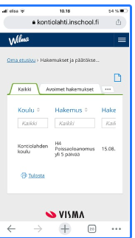
Valitse kolmen viivan takaa Hakemukset ja päätökset -linkki

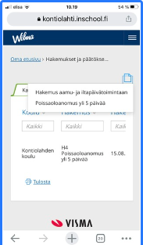
Klikkaa paperiarkin kuvaketta. Valitse Poissaoloanomus yli 5 päivää.

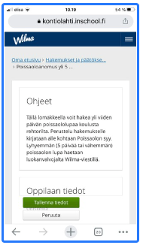
Täytä hakemus ja tallenna tiedot.
Lähetetty hakemus näkyy omalla etusivulla oranssilla pohjalla avoimena.
Kun oranssi pylpyrä on poistunut etusivulta, päätös löytyy kohdasta Hakemukset ja päätökset.

Linkki Wilmaan www.kontiolahti.inschool.fi

